Form Import Soal Pilihan Ganda berdasarkan Topik yang dipilih
Jawaban diisi dengan angka 1 untuk jawaban benar, 0 untuk jawaban salah
Cell yang berwarna kuning tidak perlu diisi

Seni Rupa Kelas 4
No | Jenis | Isi | Jawaban
 | SOAL | Arti kata “sketsa” dalam seni rupa adalah…………
 | JAWABAN | Gambaran kasar | 1
1 | JAWABAN | Gambaran akhir yang detail | 0
 | JAWABAN | Karya seni yang sudah selesai | 0
 | JAWABAN | Alat untuk menggambar | 0
 | JAWABAN
 | SOAL | Sketsa busana biasanya digambar menggunakan …………..
 | JAWABAN | Cat air | 0
2 | JAWABAN | Spidol warna-warni | 0
 | JAWABAN | Krayon | 0
 | JAWABAN | Pensil hitam atau pena | 1
 | JAWABAN
 | SOAL | Berikut ini adalah alat dan bahan yang biasa digunakan untuk membuat sketsa, kecuali………..
 | JAWABAN | Pensil | 0
3 | JAWABAN | Kertas | 0
 | JAWABAN | Pewarna | 1
 | JAWABAN | Penghapus | 0
 | JAWABAN
 | SOAL | Media yang paling ideal digunakan untuk membuat sketsa adalah……
 | JAWABAN | Kertas | 1
4 | JAWABAN | Kanvas | 0
 | JAWABAN | Kain | 0
 | JAWABAN | Papan | 0
 | JAWABAN
 | SOAL | Berikut yang bukan termasuk cara mengumpulkan ide membuat sketsa pakaian adalah……..
 | JAWABAN | Mengamati objek di lingkungan sekitar | 0
5 | JAWABAN | Meniru karya orang lain | 1
 | JAWABAN | Mengamati pakaian adat Indonesia | 0
 | JAWABAN | Mencari gambar pakaian dari ilustrasi buku cerita | 0
 | JAWABAN
 | SOAL | Ciri khas dari pakaian formal yaitu…………….
 | JAWABAN | Banyak aksesoris dan motif yang beragam | 0
6 | JAWABAN | Santai, nyaman dan fleksibel | 0
 | JAWABAN | Terinspirasi dari karakter anime | 0
 | JAWABAN | Minimalis dan berwarna netral | 1
 | JAWABAN
 | SOAL | Seragam sekolah termasuk jenis pakaian………..
 | JAWABAN | Formal | 1
7 | JAWABAN | Kasual | 0
 | JAWABAN | Santai | 0
 | JAWABAN | Cosplay | 0
 | JAWABAN
 | SOAL | Pakaian kasual biasanya digunakan untuk kegiatan……..
 | JAWABAN | Upacara | 0
8 | JAWABAN | Pesta pernikahan | 0
 | JAWABAN | Kegiatan santai sehari-hari | 1
 | JAWABAN | Konferensi | 0
 | JAWABAN
 | SOAL | Perhatikan gambar dibawah ini!  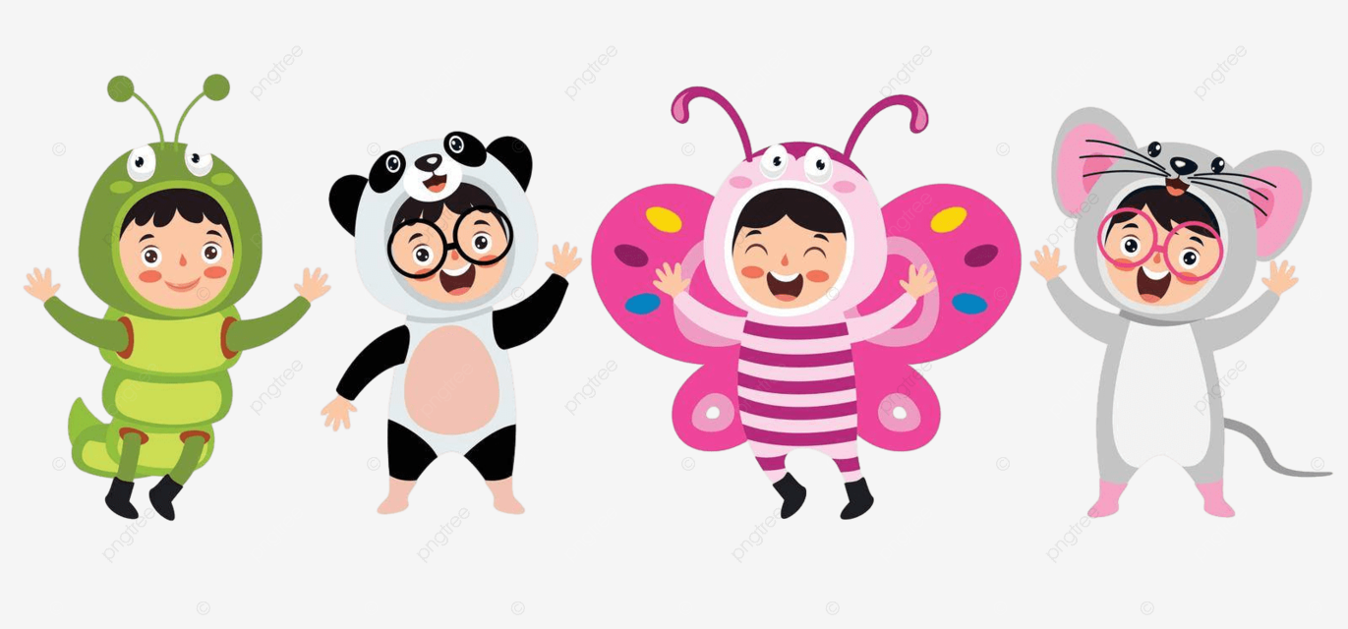  Gambar tersebut merupakan contoh pakaian cosplay………..
 | JAWABAN | Hewan | 1
9 | JAWABAN | Pekerja impian | 0
 | JAWABAN | Tumbuhan | 0
 | JAWABAN | Karakter anime | 0
 | JAWABAN
 | SOAL | Kamu akan menggambar satu set pakaian impian, tema yang bisa diambil untuk menggambar sketsa tersebut adalah………….
 | JAWABAN | Pakaian tidur | 0
10 | JAWABAN | Kostum olahraga | 0
 | JAWABAN | Kostum ulang tahun | 1
 | JAWABAN | Seragam sekolah | 0
 | JAWABAN
 | SOAL | Dibandingkan jenis sampah organik, sampah plastik menjadi masalah utama bagi lingkungan hidup saat ini. Salah satu faktor penyebabnya adalah……………
 | JAWABAN | Sampah plastik dibuang secara sembarangan oleh para penggunanya | 0
11 | JAWABAN | Sampah plastik sangat sulit bahkan tidak bisa diuraikan secara alamiah | 1
 | JAWABAN | Sampah plastik sebagian besar dari pelaku industri | 0
 | JAWABAN | Sampah plastik beracun untuk manusia | 0
 | JAWABAN
 | SOAL | Langkah yang tepat untuk mengurangi sampah plastik adalah……..
 | JAWABAN | Melarang penggunaan alat rumah tangga yang berbahan plastik | 0
12 | JAWABAN | Mendaur ulang sampah plastik dan mengolahnya menjadi benda yang berdaya guna | 1
 | JAWABAN | Memboikot penggunaan plastik | 0
 | JAWABAN | Memakai barang dari plastik secara berkali- kali | 0
 | JAWABAN
 | SOAL | Limbah plastik yang dibutuhkan untuk membuat rancangan bunga plastik adalah ……………
 | JAWABAN | Botol plastik | 0
13 | JAWABAN | Kantong plastik | 0
 | JAWABAN | Keranjang plastik | 0
 | JAWABAN | Sedotan plastik | 1
 | JAWABAN
 | SOAL | Langkah pertama dalam pembuatan bunga plastik dari sedotan adalah membersihkan sedotan terlebih dahulu. Hal ini dilakukan untuk …….
 | JAWABAN | Mempertahankan warna | 0
14 | JAWABAN | Menghilangkan bakteri dan kuman | 1
 | JAWABAN | Mempertahankan nilai keindahan bunga plastik | 0
 | JAWABAN | Mempermudah proses pembuatan bunga plastik | 0
 | JAWABAN
 | SOAL | Agar model bunga plastik terlihat menarik, maka langkah yang dilakukan adalah………
 | JAWABAN | Mewarnai model bunga plastik | 0
15 | JAWABAN | Memilih warna dan ukuran yang menarik | 1
 | JAWABAN | Melapisi model bunga plastik | 0
 | JAWABAN | Menempel model bunga plastik sesuai keinginan | 0
 | JAWABAN
 | SOAL | Berikut ini yang termasuk bahan lunak untuk membuat karya seni rupa adalah ……..
 | JAWABAN | Plastisin, logam, kayu | 0
16 | JAWABAN | Plastisin, tanah liat, logam | 0
 | JAWABAN | Plastisin, tanah liat, batu | 0
 | JAWABAN | Plastisin, tanah liat, getah nyatu | 1
 | JAWABAN
 | SOAL | Salah satu karakteristik benda keras yaitu………….
 | JAWABAN | Mudah dibentuk | 0
17 | JAWABAN | Mudah hancur | 0
 | JAWABAN | Kuat dan kokoh | 1
 | JAWABAN | Sulit diperoleh | 0
 | JAWABAN
 | SOAL | Pewarna yang tidak membutuhkan air atau minyak sebagai pelarut disebut……………
 | JAWABAN | Pewarna kering | 1
18 | JAWABAN | Pewarna basah | 0
 | JAWABAN | Pewarna organik | 0
 | JAWABAN | Pewarna buatan | 0
 | JAWABAN
 | SOAL | Pewarna basah merupakan pewarna yang banyak digunakan dalam seni lukis, contohnya yaitu………….
 | JAWABAN | Pensil warna | 0
19 | JAWABAN | Cat air | 1
 | JAWABAN | Krayon | 0
 | JAWABAN | Spidol | 0
 | JAWABAN
 | SOAL | 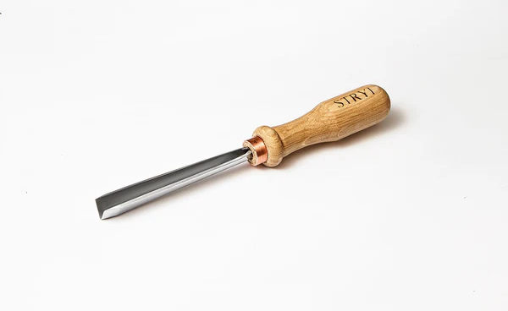  Alat di atas adalah salah satu peralatan yang diperlukan seniman dalam membuat bentuk yang berfungsi untuk……………
 | JAWABAN | Mengurangi atau menambahkan bahan | 0
20 | JAWABAN | Memotong bahan- bahan ringan | 0
 | JAWABAN | Mengukir permukaan benda | 1
 | JAWABAN | Memastikan ukuran karya seni | 0
 | JAWABAN
 | SOAL | Untuk memotong bahan keras, seperti karton dan kardus, sebaiknya menggunakan………..
 | JAWABAN | Penggaris | 0
21 | JAWABAN | Butsir | 0
 | JAWABAN | Cutter | 1
 | JAWABAN | Gunting | 0
 | JAWABAN
 | SOAL | Warna cenderung tebal, tegas, mencolok, dan dapat menutup semua permukaan adalah karakteristik karya yang menggunakan……….
 | JAWABAN | Pensil warna | 0
22 | JAWABAN | Cat air | 0
 | JAWABAN | Cat akrilik | 0
 | JAWABAN | Krayon | 1
 | JAWABAN
 | SOAL | Unsur dasar yang digunakan untuk menggambarkan bentuk, kontur, dan tekstur adalah………..
 | JAWABAN | Garis | 1
23 | JAWABAN | Bidang | 0
 | JAWABAN | Ruang | 0
 | JAWABAN | Warna | 0
 | JAWABAN
 | SOAL | 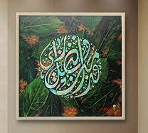  Gambar diatas termasuk karya seni jenis………
 | JAWABAN | Satu dimensi | 0
24 | JAWABAN | Tiga dimensi | 0
 | JAWABAN | Empat dimensi | 0
 | JAWABAN | Dua dimensi | 1
 | JAWABAN
 | SOAL | Salah satu contoh karya seni rupa tiga dimensi yang memiliki bentuk volume adalah……………
 | JAWABAN | Patung | 1
25 | JAWABAN | Foto | 0
 | JAWABAN | Poster | 0
 | JAWABAN | Lukisan | 0
 | JAWABAN

II. Isilah titik – titik dibawah ini dengan jawaban yang benar!
26. Pensil bertanda ‘HB’ cocok digunakan untuk membuat………
27. Contoh pakaian formal yang biasa kita gunakan ketika pergi sekolah yaitu…………
28. Cosplay berasal dari kombinasi kata ………. dan ………..
29. Gerabah adalah kerajinan yang terbuat dari …………
30. Pewarna yang tidak membutuhkan air atau minyak sebagai pelarut adalah pewarna……..
31. Alat yang berfungsi untuk melubangi, mengukir, dan menghaluskan permukaan benda keras yaitu……..
32. Tekstur suatu karya seni dapat kita lihat secara visual dan merasakannya dengan ………
33. Kaligrafi merupakan karya seni yang menonjolkan keindahan pada …………
34. Nama lain seni kerajinan tangan adalah………..
35. Teknik mewarnai menggunakan cat air disebut teknik ………
III. Kerjakan soal- soal dibawah ini dengan jawaban yang benar!

36. Apa pentingnya membuat sketsa sebelum memproduksi pakaian ?
37. Bagaimana cara mengolah kerajinan tanah liat agar menjadi lebih padat dan kuat ?
38. Sebutkan macam- macam karya seni dua dimensi !
39. Jelaskan pengertian dari pewarna basah dan sebutkan contohnya!
40. Sebutkan 5 (lima) unsur karya seni rupa yang kalian ketahui!

Kunci Jawaban

II. Isian Singkat

26. Sketsa 31. Alat pahat
27. Seragam sekolah 32. Sentuhan
28. Costume dan Play 33. Tulisan huruf
29. Tanah liat 34. Seni kriya
30. Kering 35. Aquarel

III. Uraian

36. Untuk memudahkan desainer menuangkan dan mengembangkan idenya.
37. Tanah liat harus dipanggang / dibakar terlebih dahulu agar kerajinan yang dibuat menjadi lebih padat, kuat dan keras.
38. Lukisan, kaligrafi, poster.
39. Pewarna basah adalah pewarna yang harus dilarutkan terlebih dahulu menggunakan air / minyak. Contoh : cat air, cat minyak, cat akrilik
40. 5 unsur seni rupa : titik, garis, bidang dan bentuk, ruang, tekstur, warna

